Муниципальное бюджетное образовательное учреждение
Города____________
«Детский сад №_________»

Конспект НОД в средней группе
«Тапочки - путешественницы»
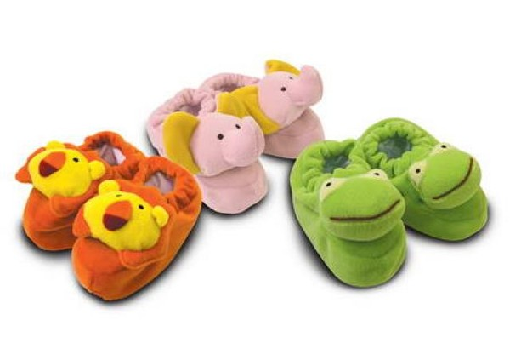

Подготовил: ___________,
воспитатель

2018
Цель: создание условий для развития познавательной активности посредством импровизированной театрализованной деятельности.
Задачи:
Образовательные:
- Познакомить детей с театром тапочек;
- Создать положительный эмоциональный настрой;
- Учить детей чувствовать ритм музыки и двигаться с ним в такт;
- Создать условия для профилактики плоскостопия.
Развивающие:
- Развивать познавательный интерес;
- Развивать воображение, фантазию.
Воспитательные:
- Воспитывать эмоционально-эстетические чувства детей.
Интеграция образовательных областей:
Познавательное развитие
Художественно-эстетическое развитие
Социально – коммуникативное развитие
Физическое развитие
Использованные технологии:
Здоровьесберегающие.
ИКТ.
Кейс – технологии.
Методы и приемы: показ, рассказ, беседа.
Предварительная работа: реализация проекта «Такие разные тапочки».
Материал: презентация, тапочки с героями сказки «____________», смайлики для рефлексии.
Музыкальное сопровождение: музыка разного темпа.

Ход:
Дети входят в зал /группу, встают полукругом лицом к гостям.
Воспитатель: Ребята, посмотрите, к нам пришли гости! Давайте поприветствуем их и друг друга!
Собрались все дети в круг
Я твой друг и ты мой друг
Крепко за руки возьмемся
И друг другу улыбнемся
Воспитатель: Ребята, у вас хорошее настроение? И у меня очень хорошее настроение! А вы любите сказки? Сегодня я расскажу вам одну очень интересную историю…. Присаживайтесь на ковер.
(дети располагаются на ковре полукругом)
СКАЗКА
«В одном самом обычном доме, на 3 этаже в квартире под номером 27 жили-были две тапочки, две сестрички-близняшки: правая и левая. Они были совершенно одинаковые, сшитые из плотной синей ткани с веселыми гусеничками. И только их носики всегда смотрели в разные стороны. Они ужасно нравились друг другу и поэтому никогда не ссорились. А еще в этой квартире жили маленькие ножки. Они тоже очень любили тапочки. Проснувшись рано утром, они надевали тапочки и резво бежали по своим делам. Ножки и тапочки почти никогда не расставались, за исключением тех случаев, когда ножки уходили на прогулку. Тогда ножки снимали тапочки и надевали разноцветные кожаные сандалики и скрывались за входной дверью, а тапочки оставались дома и дремали в уголке, ведь целый день они только и делали, что прыгали, бегали и скакали из комнаты в комнату.
Так повторялось изо дня в день, пока однажды ... Однажды маленькие ножки ушли гулять и забыли закрыть за собой входную дверь. Сильный сквозняк разбудил крепко спавшие тапочки….
- «А ты знаешь, что там, за дверью?» - спросила левая тапочка.
- «Нет, - ответила ей правая тапочка, - но всегда хотела узнать, что же там…».
- «А давай сходим на разведку!» - предложила левая. Она была очень смелая тапочка.
- «Ты что! Мы можем потеряться!» - ответила правая, которая была трусишкой.
Но левая тапочка уже перешагнула через порог и правой не оставалось ничего другого, как пуститься за ней следом. Так домашние тапочки оказались на улице большого города…. Большие высокие дома привлекали их своим величием, яркие автомобили манили своей быстротой…. Шли они шли и увидели большое красивое здание, из него слышна была приятная мелодичная музыка.
- «Давай зайдем внутрь, - сказала левая тапочка, и, не дожидаясь ответа, как завороженная направилась на звуки музыки. Правая направилась следом…
Здание оказалось театром. Оказывается, это был необычный театр, а тапочковый. Наши гости зашли в зал и обомлели…. Они увидели как необыкновенной красоты тапочки кружатся под ритмы музыки. Невольно они начали слегка пританцовывать… вот так…
(воспитатель показывает движения ногами, дети повторяют)
Заметив гостей, актеры театра пригласили тапочки на сцену и наши друзья примкнули к ним, завороженно кружась под звуки чарующей музыки. После окончания спектакля тапочки, полные впечатлений, отправились домой. Отныне, только лишь услышав звуки музыки, они пускались впляс. Научили танцевать они и своих друзей - маленькие ножки, которым это занятие очень пришлось по душе! И даже создали свой тапочковый театр! Там они не только танцевали, но и разыгрывали целые спектакли!
Воспитатель: Ребята, а вы бы хотели превратиться в настоящих актеров тапочкового театра? (да)
Тогда пойдемте!
(подвести детей к длинной импровизированной ширме, надеть на ножки тапочки с пришитыми героями сказки «___________» или придуманной совместно с детьми сказки, инсценировка сопровождается музыкой)
После окончания дети возвращаются на ковер.
Рефлексия
Воспитатель: ребята, вам понравилась наш спектакль?
- Какую сказку мы сегодня прослушали?
- Что тебе запомнилось, _____ (имя ребенка)? А тебе, __________?
- А у вас дома есть тапочки? (ответы детей) Устройте вместе с ними театральное представление для родителей!
Ребята, если вам понравилось и было интересно – возьмите смеющийся желтый смайлик.
Если понравилось не очень, было сложно и непонятно, возьмите улыбающийся зеленый смайлик. В следующий раз у вас все обязательно получится!

